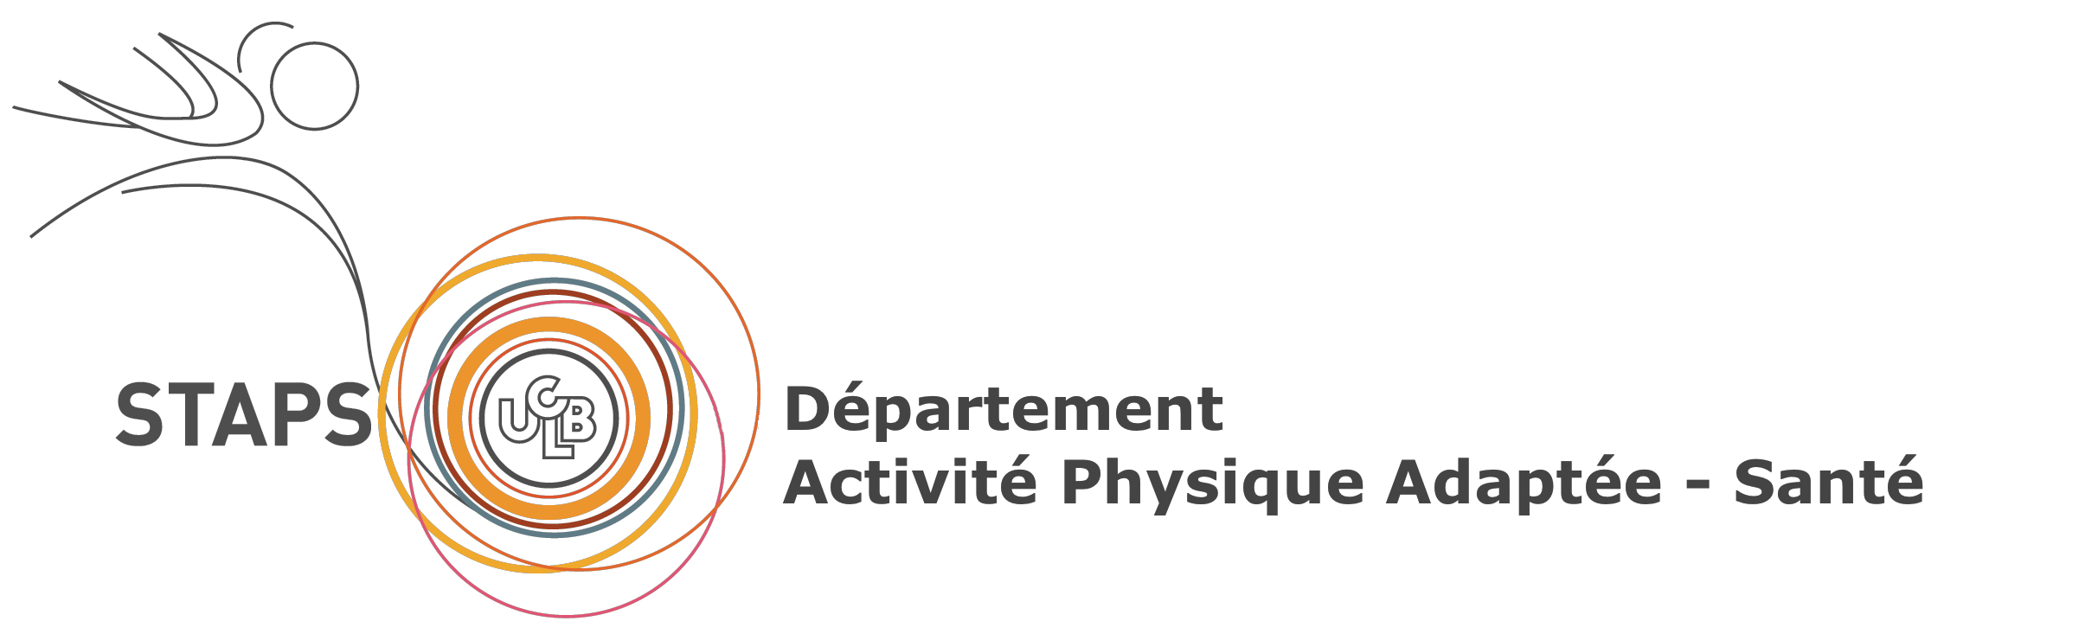
CAHIER DES CHARGES STAGES L3 APA-S 2023-2024

Licence Mention Activité Physique Adaptée et Santé

STAGE-MISSION (durée) : Minimum 180h

Nom et Prénom de l’Étudiant(e) : Signature engagement de l’étudiant

Tel portable : courriel universitaire :

Organisme d’accueil :

Tuteur de stage

Fonction et statut :

Tel direct : courriel :
Signature accord tuteur suivi stage :

Tuteur enseignant UFR STAPS :  Courriel + tel : | Signature (accord) validité stage :

Actions et missions concrètes du stagiaire

- Conception et animation de séances d’APA-S (enseignement, encadrement) fixation d’objectifs de cycles et de séances. Formalisation des liens entre les différents projets en lien avec l’APA au sein des structures ;

- Présence et participation active auprès des publics et des professionnels tout au long du stage ;

- Participation aux évaluations (bilans, élaboration de projets personnalisés,DUU) ;

- Identification d’une problématique professionnelle (aide simultanée du tuteur universitaire et du tuteur professionnel du lieu de stage pour la rédaction du mémoire professionnel) ;

- Rédaction du mémoire professionnel

- Autre : (non obligatoire)
Participer à l’élaboration d’un projet APA au sein de l’établissement

Un rôle d’observateur ne permet pas de valider l’UE stage

Horaires habituels du stage et jours d’intervention : | Lieu d’intervention (adresse exacte) :

DÉROULEMENT :

-Un stage massé et un stage filé priorisant des lieux différents
-180 heures d’intervention minimum face à un public
-Une « participation minimale » à l’organisation et à l’encadrement d’un événement en lien avec l’APA-S validée en amont par le responsable de l’UE (fiche synthèse obligatoire)

-Le Mercredi PM, les soirées et samedi sont libérés par l’UFR en période 1
-Le Jeudi PM sera disponible en période 2

Les heures de stage ne peuvent être effectuées pendant les heures de cours

Évaluations :
Les compétences transversales et spécifiques seront évaluées en stage et à travers l’écriture en binôme d’un mémoire pro :

CC 40% :
-0ral en binôme avec support 180 seconde : les avancées du mémoire

CT 60% :
-Mémoire pro et oral en binôme (30%)
-Évaluation stages (compétences transversales et spécifiques) par le responsable de l’UE 5 (30%)

-ROLES DU TUTEUR PROFESSIONNEL :

- Accompagner et former l’étudiant-e tout au long du stage (envoi d’une fiche mission et d’une fiche d’évaluation spécifique)

Rappel : un stage ne peut commencer avant la signature de la convention de stage par l’ensemble des partenaires.

L’étudiant-e devra transmettre le mémoire pour relecture.
Le tuteur pro sera invité à participer à la soutenance orale.

-CONTRAINTES :
Un tuteur professionnel ne peut accompagner que 2 stagiaires sur le même créneau horaire

-VALIDATION HORAIRE :
Fin du stage massé : 31 MARS 2024
Fin du stage filé : 5 MAI 2024

- Le tuteur universitaire pourra accompagner les questionnements pour la construction du mémoire professionnel.
-Le responsable de l’UE organisera des rencontres avec les tuteurs professionnels
- N’hésitez pas à prendre contact avec le responsable de L’UE Delorme Frederick en cas de difficulté.

Mail :frederick.delorme@univ-lyon1.fr
Tel: 0611116482

